**МИНИСТЕРСТВО НАУКИ И ВЫСШЕГО ОБРАЗОВАНИЯ РФ**ФЕДЕРАЛЬНОЕ ГОСУДАРСТВЕННОЕ БЮДЖЕТНОЕ ОБРАЗОВАТЕЛЬНОЕ УЧРЕЖДЕНИЕ  
ВЫСШЕГО ОБРАЗОВАНИЯ  
**«БЕЛГОРОДСКИЙ ГОСУДАРСТВЕННЫЙ  
ТЕХНОЛОГИЧЕСКИЙ УНИВЕРСИТЕТ им. В.Г.ШУХОВА»  
(БГТУ им. В.Г.Шухова)**

Кафедра программного обеспечения вычислительной техники и автоматизированных систем

Лабораторная работа №2  
по дисциплине: Информационная безопасность

тема: «Механизмы резервного копирования данных в операционной системе Windows 2003 Server и Windows 2008 R2 Server.

»

Выполнил: ст. группы ВТ-31  
Ковалёв И. Д.  
Проверил: Гвоздевский И. Н.

**Белгород 2019**

**Цель работы:** Получить навыки архивирования и восстановления системы, используя стандартные утилиты Windows Server 2003 и Windows Server 2008. Решить задачи сетевого администратора связанные с сохранением, архивированием информации, и ее последующим восстановлением.

**Дано:** Имеется локальная сеть с контроллером домена на базе ОС Windows 2003 Server или Windows Server 2008.

**Задание:** Необходимо, используя стандартные утилиты Windows Server 2003 или Windows Server 2008 обеспечить архивирование и восстановления системы, а также настроить механизмы резервирования важных данных.

**Ход работы**

1. Для выполнения лабораторной работы необходимо наличие системы архивации данных Windows Server. Установим ее с помощью Мастера добавления ролей и компонентов:

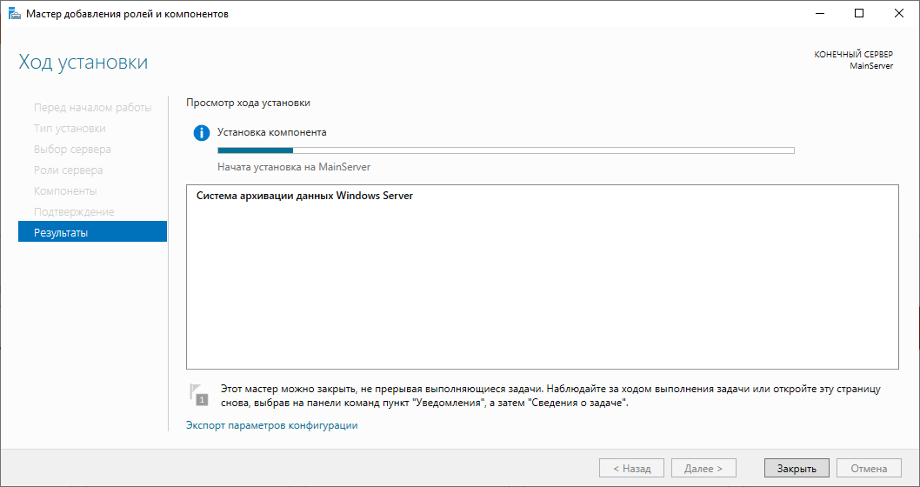

1. После установки выберем в системе архивации данных однократную архивацию и установим необходимые параметры, а так же выберем данные для архивации: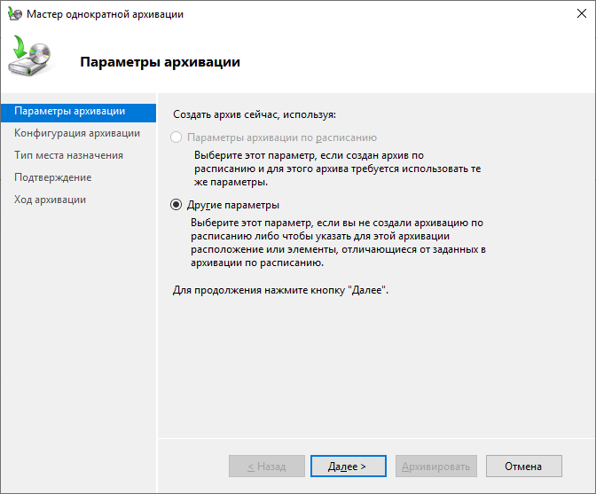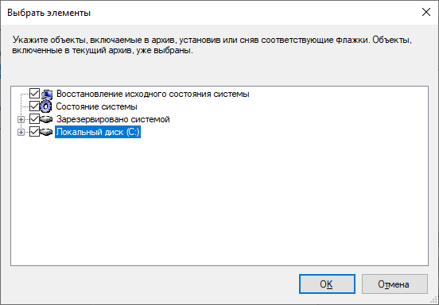 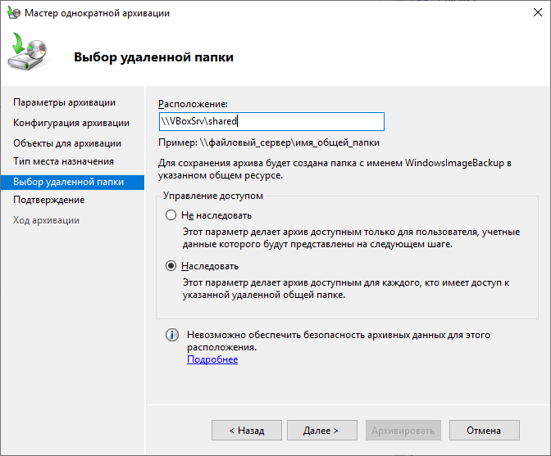

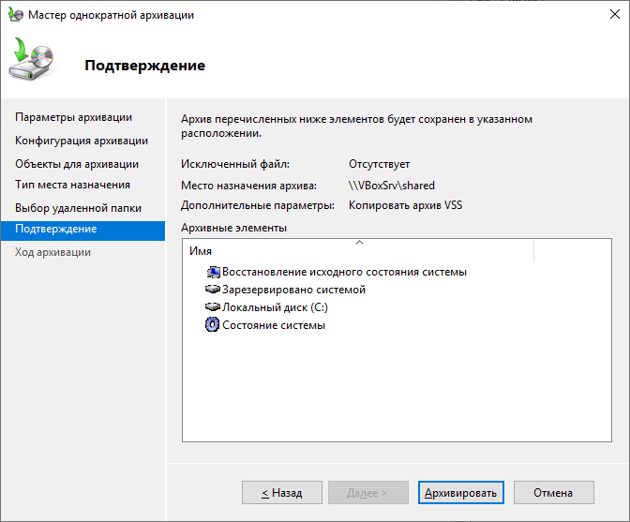

1. К сожалению, выполнить архивацию в сетевую папку shared не удалось, поэтому подключим к виртуальной машине диск, после чего используем его для архивации.

